***Field Maps* para localidades menores a 2.000 habitantes en la provincia de La Pampa**

Tatiana Waiman, Pablo Alanis

Dirección de Estadística y Censos, La Pampa (SEyC). Casa de Gobierno, primer piso, Santa Rosa, 6300. (2954)459166

[twaiman@lapampa.gob.ar](mailto:twaiman@lapampa.gob.ar) [palanis@lapampa.gob.ar](mailto:palanis@lapampa.gob.ar)

**Resumen:** El desarrollo de los Sistemas de Información Geográfica (SIG), un mejor acceso a la información estadística y la generalización del uso de las nuevas tecnologías de la información geográfica, desempeñan un papel importante en múltiples campos de trabajo y disciplinas, como es el caso de distintas áreas del gobierno provincial.

Se presenta un proyecto de Actualización de Viviendas interno de Geoestadística, perteneciente a la Dirección de Estadística y Censos (DEyC), dependiente de Secretaría General de Gobierno. El mismo consiste en recorrer las localidades e indicar altas, bajas y modificaciones en el listado de viviendas, con la finalidad de que la información georreferenciada se la correcta. Para la captura de información se utilizó la aplicación Field Maps basada en ArcGis. Se recorren localidades menores a 2.000 habitantes, donde las actualizaciones se efectúan por conteo y no mediante operativos por parte del Instituto Nacional de Estadística y Censos (INDEC).

Se trabajó con una Geodatabase para almacenar los datos que se toman en campo, por departamento y localidad, permitiendo administrar la información de manera integral. De esta forma, los cambios en relación a las viviendas y/o modificaciones de manzanas quedan registrados e integrados en una misma base de datos.

**Palabras Clave:** GEOESTADISTICA, GEODATABASE, LOCALIDADES, VIVIENDAS, ARCGIS, FIELD MAPS.

**1. INTRODUCCIÓN**

La geografía y la cartografía juegan un papel fundamental como base para la construcción de estadísticas de calidad. Constituyen también una de las bases para los Sistemas Nacionales de Información y por ende, para la toma de decisiones.

Actualmente, ambas han adquirido gran relevancia por la necesidad de vincular la información geográfica y los datos estadísticos, proporcionando una mayor demanda de datos georreferenciados.

La cartografía estadística es el puente o la vía de conexión entre la estadística y la cartografía. Permite convertir en mapas conjuntos amplios de valores estadísticos referidos a elementos geométricos concretos, sean puntos, líneas o superficies. La misma, se orienta a alcanzar diversos objetivos, tales como medir y cartografiar la variación de los datos espaciales o mostrar pautas de distribución espacial de una variable, lo que permite deducir patrones espaciales. El objetivo es conseguir que el mapa generado sea explicativo en sí mismo.

El Instituto Nacional de Estadística y Censos (INDEC) lleva adelante diversos operativos, entre ellos, el Proyecto del Archivo de Domicilio de la República Argentina (ADRA) en el marco de las tareas pre censales del Censo Nacional de Población, Hogares y Viviendas Ronda 2020 realizado en el año 2022. Su objetivo es construir una base de datos con el registro de todas las viviendas particulares y colectivas de las áreas urbanas del país en localidades de 2.000 y más habitantes.

El operativo consistió en recorrer las manzanas, según el listado de domicilios del Censo 2010, identificando altas, bajas y modificaciones de los mismos. Registrándose también, los cambios producidos en la cartografía como nombre y/o cierre de calles, división y/o creación de nuevas manzanas, entre otros.

Llevar adelante esta tarea significó generar registros propios. En primer lugar, realizar trabajo de gabinete analizando la cartografía y planillas con datos de los domicilios particulares y, en segundo lugar, salir a campo con el aplicativo, donde se esperaba encontrar cambios/actualizaciones por el crecimiento de las localidades desde el último censo.

El aplicativo resultó muy beneficioso en cuanto a calidad de registros, disminución del tiempo de trabajo y la vinculación de la base de datos de viviendas con la cartografía de las localidades en cuestión.

Este trabajo forma parte de un operativo estadístico donde, a través de herramientas tecnológicas, permite tener registros actualizados de la cantidad de viviendas particulares por localidad.

**2. OBJETIVOS**

* Actualizar los registros de viviendas particulares en localidades menores a de 2.000 habitantes.
* Construir una base de datos con el registro de todos los domicilios particulares en las localidades en cuestión. Este registro servirá para futuros marcos de muestreo provinciales de encuestas sociales y económicas.

**3. OPERATIVO DE ACTUALIZACIÓN**

Anteriormente el Área utilizaba como respaldo los datos de Censos anteriores, no se hacían supervisiones en campo. El método era un proceso manual, que implicaba registrar en planos en papel la cantidad de viviendas particulares por manzana.

Ante la necesidad de mejorar estos procesos, se buscó un método más eficiente que permitiera ahorrar tiempo y completar los datos de manera más rápida.

Hasta el momento, se han recorrido veintitrés (23) localidades de la provincia. Partiendo de la construcción de una base de datos, donde se registró la cantidad de viviendas por lado de manzanas en áreas urbanas menores a 2.000 habitantes.

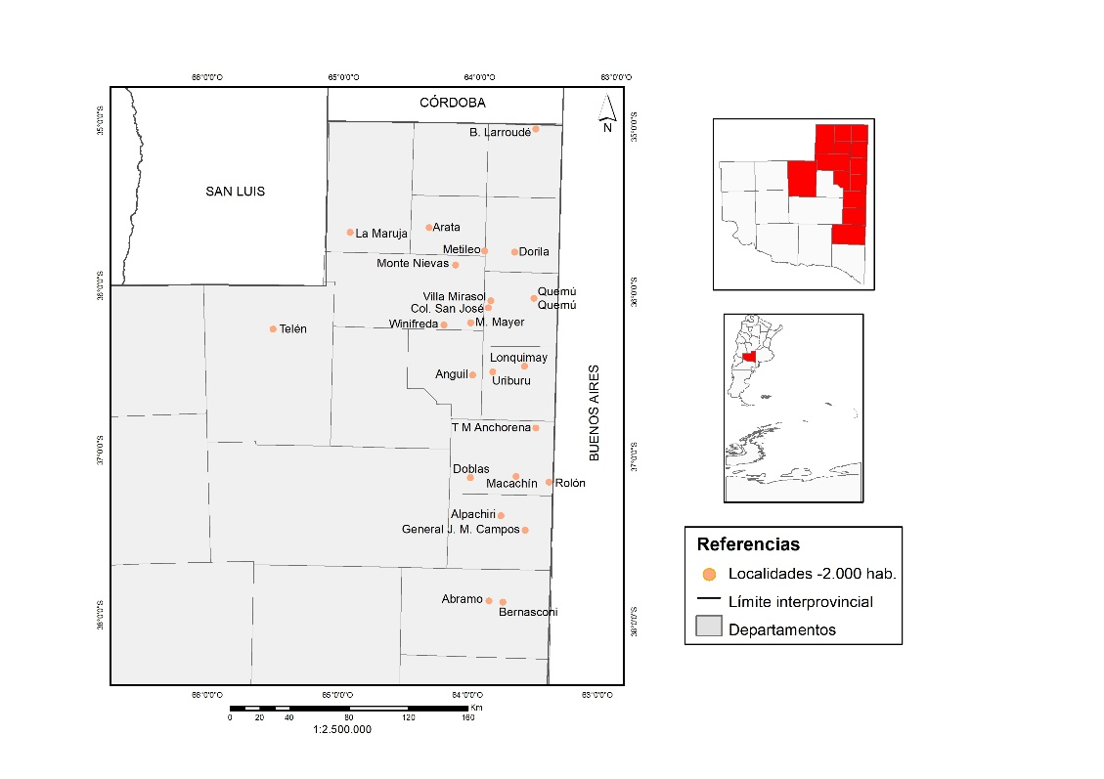

Figura 1: Localidades recorridas para relevamiento de viviendas.

Fuente: Tatiana Waiman. En base a datos pertenecientes al Área de Apoyo en Sistema y Análisis Geoestadístico – Subsecretaría de Estadística y Censos, La Pampa (2024).

**4. GEODATABASE**

Desde el año 2022, la Dirección de Estadística y Censos (DEyC) ha adquirido la licencia del software ArcGis 10.8.2, permitiendo trabajar con base de datos en lugar de archivos independientes. También, la compra de un dispositivo tecnológico para el Área facilitó las salidas para relevar la información en campo.

Para realizar el trabajo de actualización se recurrió a almacenar los datos en una Geodatabase. Esta es la estructura de datos nativa de ArcGis y es el formato de datos primario para la edición y la administración de datos. Aunque ArcGis trabaja con información geográfica en una gran cantidad de formatos de archivos de sistema de información geográfica (SIG), está diseñado para trabajar con los recursos de la Geodatabase y aprovecharlos.

Como primer paso se debía saber con qué información contaba el Área. Para ello se utilizaron las planillas por conteo de viviendas por manzana, imágenes satelitales y archivos shapefile: polígonos, arcos y puntos por localidad.

Como segundo paso, se hizo un control de las planillas y se constataron las direcciones con la información que se disponía. Se recurrió a la Dirección de Catastro Provincial y a los municipios para constatar los datos de nombres de calles y así poder minimizar los errores.

Con esta información disponible se diseñó una Geodatabase en el software ArcGis, permitiendo la estandarización y carga de información, facilitando la edición y administración de la misma de manera integral.

Se procedió a la construcción de una Geodatabase de Archivos por departamento. La misma es una colección de varios tipos de Datasets SIG que se encuentran en una carpeta del sistema de archivos. Se puede trabajar mediante usuario único y grupos de trabajo pequeños. El uso concurrente de cualquier archivo específico finalmente se degrada para gran cantidad de lectores.

Cada base de datos contiene un Dataset de Entidades por localidad, entendida como una colección de Clases de Entidad relacionadas que comparten un sistema de coordenadas en común y este último, a su vez, alberga Clases de Entidades que son conjuntos homogéneos de entidades comunes, cada una con la misma representación espacial (punto, línea y polígono), en este caso viviendas, arcos y plano.

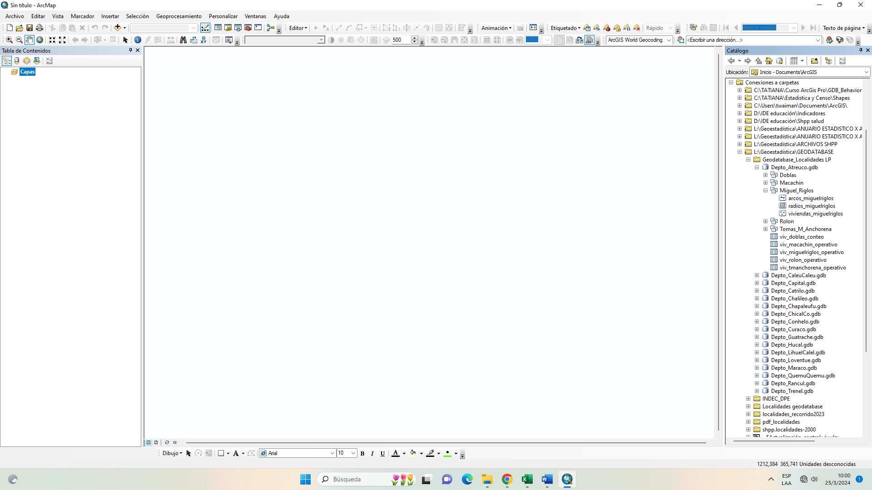

Figura 2: Estructura de la Geodatabase por Departamento.

Fuente: Tatiana Waiman. Captura de pantalla desde ArcMap (2024).

**5. ADAPTACIÓN A LA APLICACIÓN FIELD MAPS**

El uso de ArcGis Field Maps simplifica la recopilación de datos de campo al mantener todo el ecosistema de recopilación de datos en un único paquete de software.

La metodología consistió en recorrer las localidades utilizando cartografía con los puntos de viviendas y el plano de la localidad en papel, este último en caso de tener que editar calles y/o nombres de la misma.

Para establecer un método fácil y eficiente se utilizó ArcGis Field Maps, una aplicación que permite ver los mapas digitales de la organización, recopilar, editar datos y capturar ubicaciones.

Las Geodatabase construidas por departamento, fueron compartidas como servicio a través de ArcGis Online, en la misma se configuraron los campos para trabajar desde la aplicación.

Una vez cargado en Web Map en la sección “Mi Contenido” se realizan ediciones, según sea necesario. Previamente, se activa el Rastreo del Editor para saber quién y en qué momento se llevan a cabo las modificaciones de los archivos.

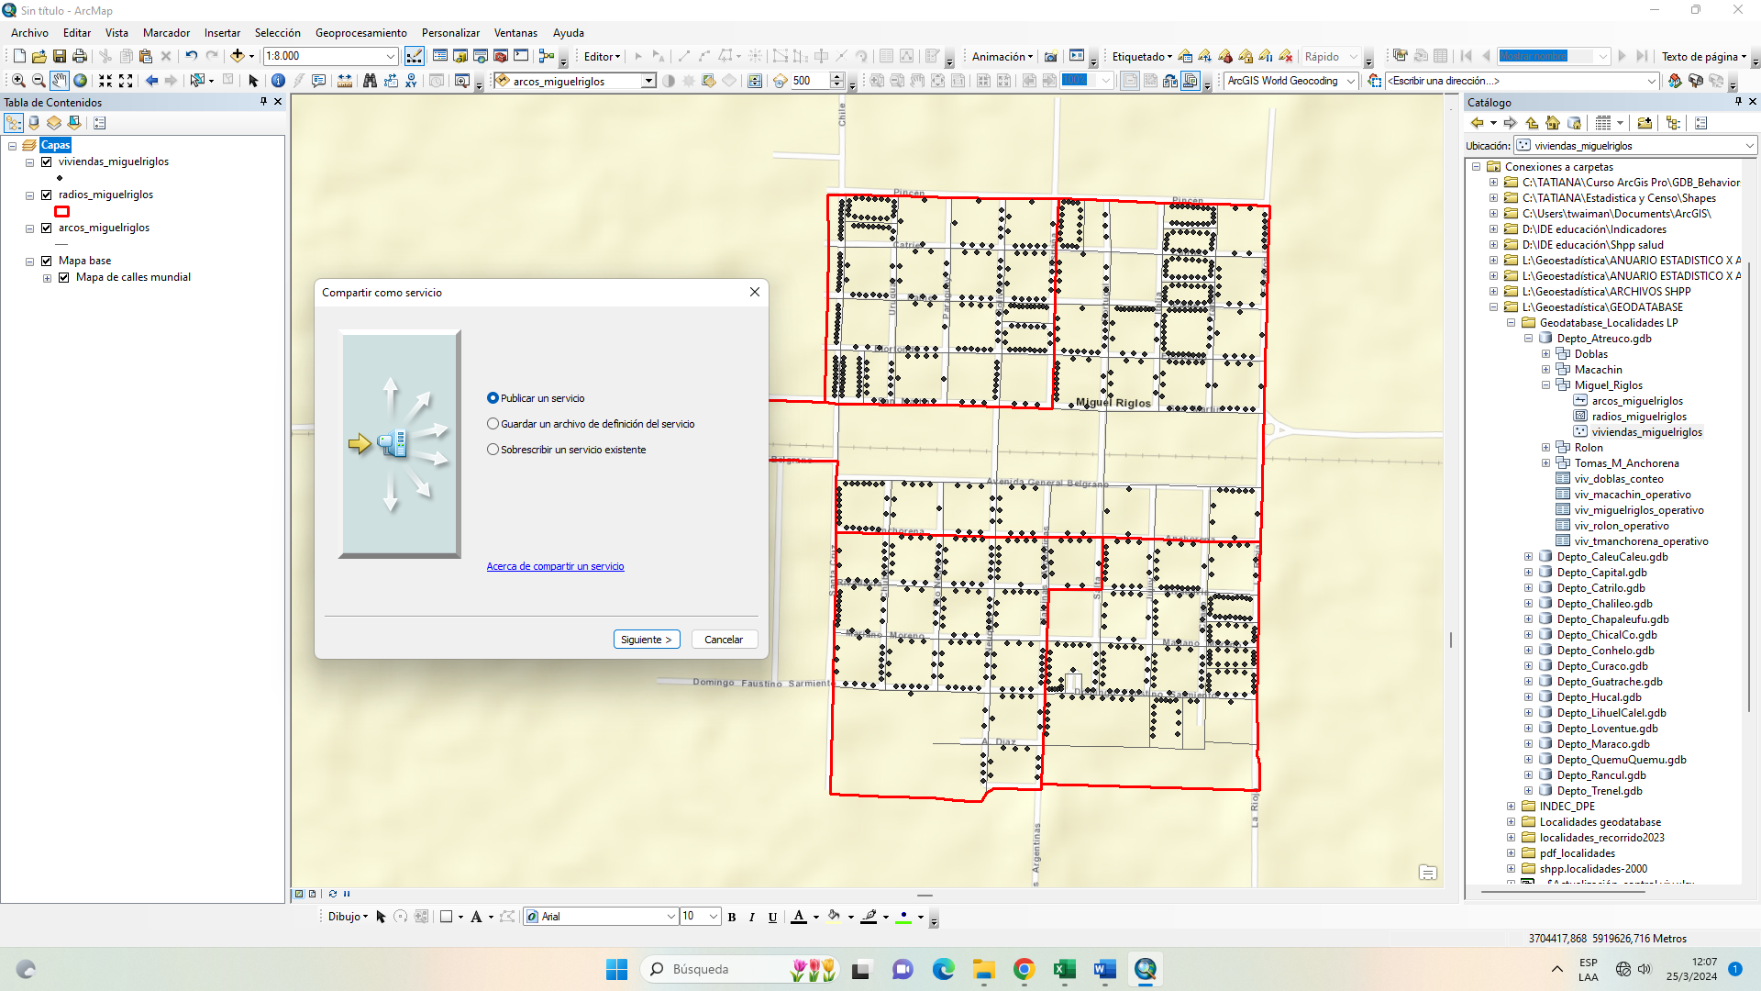

Figura 3. Localidad de Miguel Riglos. Compartido como servicio.

Fuente: Tatiana Waiman. Captura de pantalla desde ArcMap (2024).

**6. SALIDA A CAMPO CON APLICATIVO**

Las salidas a campo se realizan con Tablet. Para que funcione en terreno se debe agregar un área sin conexión, es lo que permitirá editar las Clases de Entidades. La aplicación toma la ubicación en tiempo real, facilitando el registro de los puntos de viviendas a medida que se avanza en el recorrido.

Cuando se carga un nuevo punto se registra el nombre de la calle y en caso de que la vivienda se encuentre en una intersección, se especifica. También se pueden editar o eliminar puntos ya cargados en caso de detectarse errores o que la vivienda ya no se encuentre en el sitio.

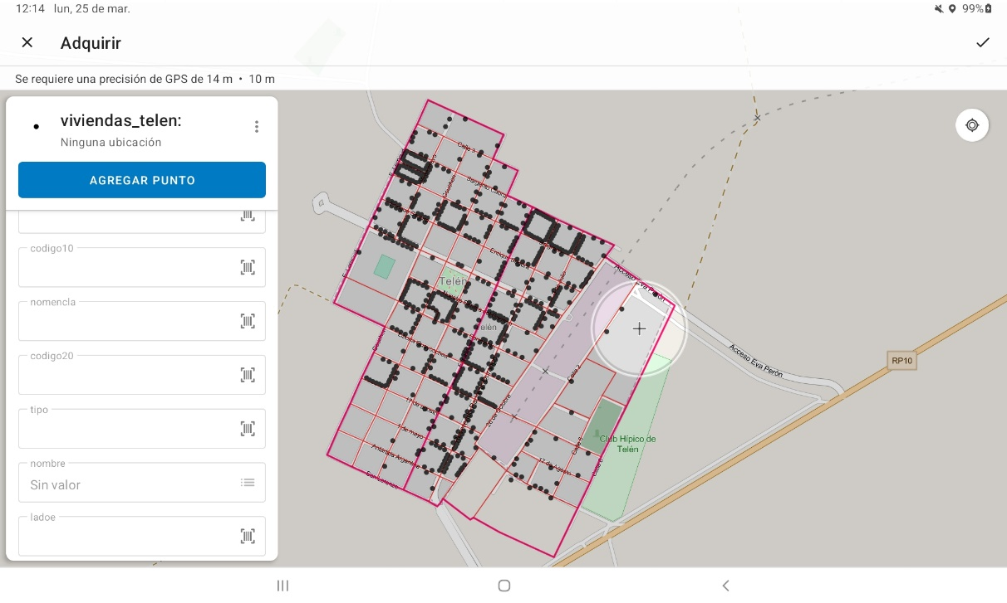

Figura 4. Captura punto de vivienda particular, ejemplo localidad de Telén.

Fuente: Tatiana Waiman. Captura de pantalla desde aplicativo Field Maps (2024)

ArcGis Field Maps también permite editar arcos y polígonos, como se ilustra a continuación. En este caso, cualquier cambio se detalla y diferencia del resto para registrar las actualizaciones.

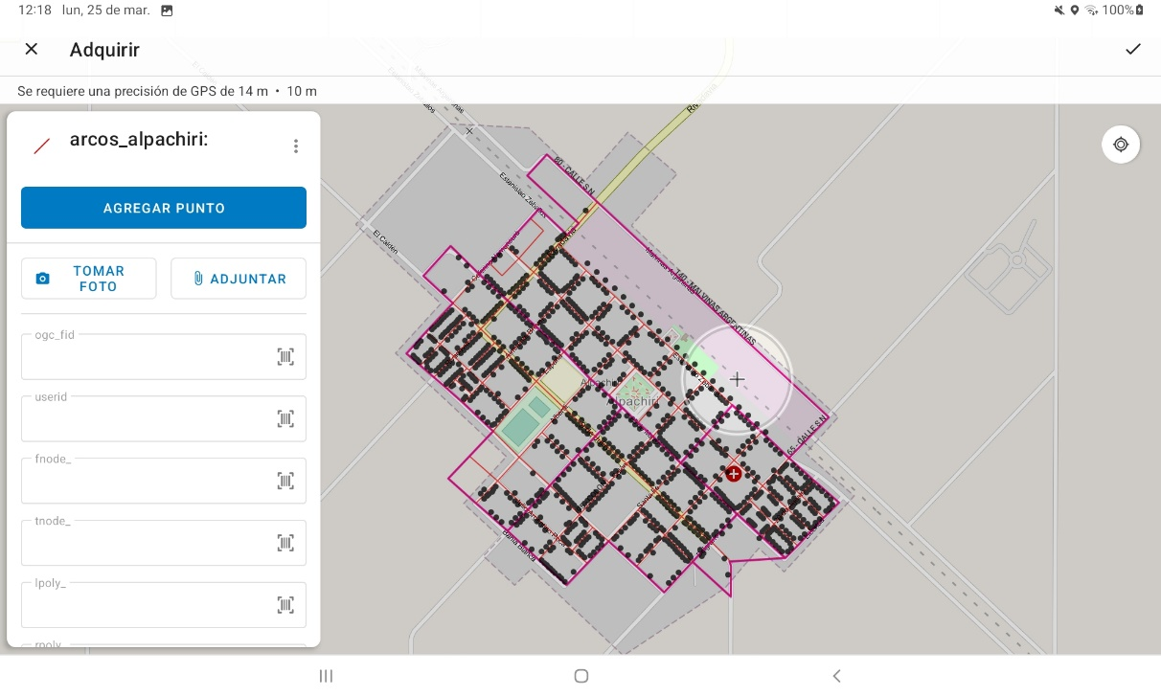

Figura 5. Dibujo de nueva línea de arco, ejemplo localidad de Alpachiri.

Fuente: Tatiana Waiman. Captura de pantalla desde aplicativo Field Maps (2024)

**7. VINCULACIÓN CON ARCGIS ONLINE**

La aplicación se conecta directa y dinámicamente con ArcGis Online para que los datos recopilados se puedan procesar y revisar en la oficina. Dado que los cambios aparecen únicamente en el dispositivo, se deben sincronizar para que estén disponibles en la versión de escritorio. Esto permite enviar y recibir actualizaciones de los mapas descargados.

ArcGis Field Maps integra tres elementos centrales del registro de activos. En un primer paso, recopila una ubicación de alta precisión, datos de atributos asociados con el activo y una fotografía digital geoetiquetado con la ubicación del activo.

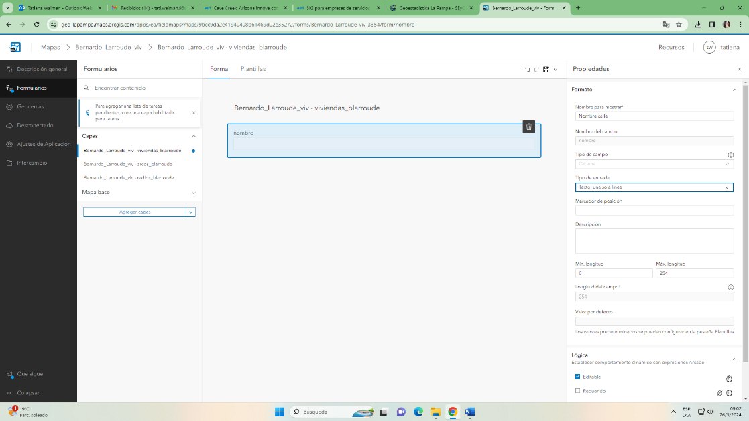

Figura 6. Configuración de aplicación Field Map para carga de datos en campo.

Fuente: Tatiana Waiman. Captura de pantalla desde Field Maps Designer Early Access (2023).

Desde ArcGis Online se visualiza qué usuario realizó modificaciones, la fecha y hora de la misma. Esto permite tener un control de las actualizaciones que se llevan a cabo en cada localidad.

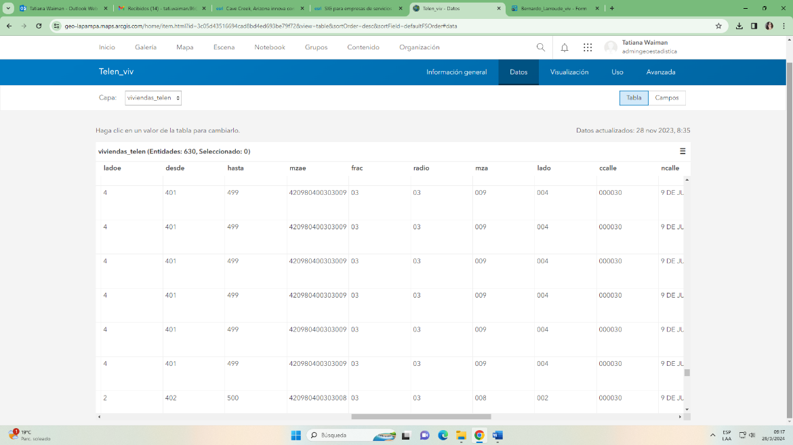

Figura 7. Tabla de atributos.

Fuente: Tatiana Waiman. Captura de pantalla desde ArcGis Online (2024)

**8. CONCLUSIONES**

La implementación de Field Maps ha ayudado a disminuir la carga de trabajo y al mismo tiempo aumentar la productividad, como así también la capacidad de visualizar datos de viviendas en tiempo real. Esto eliminó la duplicación de trabajo porque era fácil ver en donde se habían realizado los cambios/modificaciones.

Este tipo de herramienta contribuye decisivamente a servirse de lo que las tecnologías de la información proporcionan y a lo que la actual sociedad de la información y el conocimiento demandan (de Cos Guerra, Reques Velasco, 2012).

La metodología adoptada permitió almacenar información de localidades menores a 2.000 habitantes y que la misma funcione como fuente de consulta eficiente. Cada Geodatabase se mantendrá actualizada de forma permanente, de esta manera se utilizará para distintas tareas, tales como muestras para encuestas probabilísticas, relevamiento de operativos que requieren salidas a campo, entre otros.

Se ha utilizado la Infraestructura de Datos Espaciales de La Pampa (IDELP) para constatar los cambios que se observaron en campo, en cuanto, modificaciones de manzanas (subdivisiones), apertura de nuevas calles, crecimiento de borde, entre otros. Resulta muy importante contar con información de este tipo, ya que facilita el intercambio y difusión de datos espaciales, permitiendo ahorrar tiempo y esfuerzos al momento de adquirir y manipular datos.

El uso de la tecnología permite minimizar costos, tiempos y errores en la captura, edición y validación de información. Sin olvidar que los SIG constituyen una herramienta orientada al tratamiento de información geográfica con diversos fines, tales como la gestión, operaciones de análisis espacial, visualización y presentación de información que alcanza su última expresión en la generación de cartografía estadística.

**REFERENCIAS**

CLIFFORD, J. (2021) Configurar un mapa para la recopilación de datos en Field Maps. Mapas de campo de ArcGis. [www.esri.com/arcgis-blog/products/field-maps/](http://www.esri.com/arcgis-blog/products/field-maps/)

COBA, L.; CHUMPITAZ, M.; AGUADO, D.; MAMANI M.; HUACHACA, C. (2018). Geodatabase y collector: Innovación tecnológica en la cartografía digital del INGEMMET. Publicación Especial N° 14 - Resúmenes ampliados del XIX Congreso Peruano de Geología. Boletín de la Sociedad Geológica de Perú. ISSN 0079-10-91. [www.sgp.org.pe](http://www.sgp.org.pe)

DE COS GUERRA, O.; VELASCO REQUES, P. (2012). [Estilos de aprendizaje. Investigaciones y experiencias](https://dialnet.unirioja.es/servlet/libro?codigo=555496): [V Congreso Mundial de Estilos de Aprendizaje]. Santander, 27, 28 y 29 de junio de 2012 / coord. por [Fernando Guerra López](https://dialnet.unirioja.es/servlet/autor?codigo=3414989), [Rosa García-Ruiz](https://dialnet.unirioja.es/servlet/autor?codigo=1412359), [Natalia González-Fernández](https://dialnet.unirioja.es/servlet/autor?codigo=511249), [Paula Renés Arellano](https://dialnet.unirioja.es/servlet/autor?codigo=2574080), [Ana Castro Zubizarreta](https://dialnet.unirioja.es/servlet/autor?codigo=2301325), 2012, ISBN 978-84-695-3454-0.

MARICHAL, M.; JURAN, S.; VALLE, C.; MEJÍA, J. A. (2022). Dame un punto y te daré un dato: la Cartografía Estadística como herramienta para la toma de decisiones de los gobiernos. Banco Interamericano de Desarrollo (BID). <https://blogs.iadb.org/administracion-publica/es/el-rol-de-la-cartografia-estadistica-ante-los-retos-del-crecimiento-poblacional/> .

RUSANSKY, D.; DOWBLEY, M. V.; TOMAS, S.; FERELLA, F. (2022). Aportes para la generación de información estadística georreferenciada: el caso de la Actualización del Archivo de Domicilios en la provincia de Buenos Aires. 50JAIIO - SIE - ISSN: 2451-7534 - Pág 7-25.